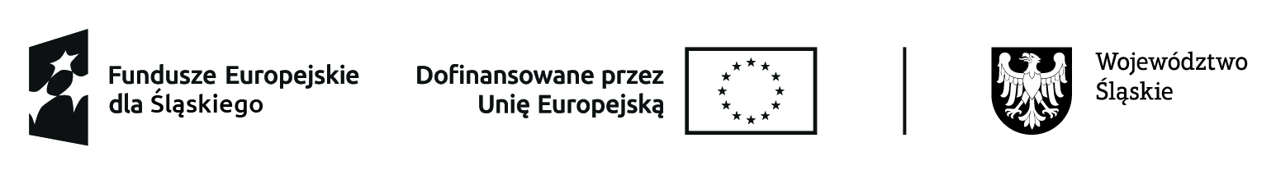
Projekt pn. „Aktywizacja osób bezrobotnych zarejestrowanych w Powiatowym Urzędzie Pracy w Będzinie”
jest współfinansowany ze środków Unii Europejskiej w ramach Europejskiego Funduszu Społecznego Plus (EFS+)
Priorytet FESL.05 Działanie FESL.05.01 Aktywizacja zawodowa poprzez PUP - Fundusze Europejskie dla Śląskiego 2021-2027

LISTA OBECNOŚCI OSOBY ODBYWAJĄCEJ STAŻ
ZA MIESIĄC ……………..……ROK …………

…………………………………………………. ZRC………………………………...
Imię i nazwisko osoby odbywającej staż Numer umowy

Dzień  m-ca | Godziny odbywania stażu  od godz. .........  do godz. ......... | Podpis osoby bezrobotnej potwierdzający obecność na stażu | Osoba bezrobotna nabywa prawo do 2 dni wolnych sukcesywnie po upływie kolejnych 30 dni kalendarzowych odbywania stażu  W okresie pierwszych 30 dni odbywania stażu  nie przysługują dni wolne  LISTA OBECNOŚCI MUSI BYĆ PROWADZONA NA BIEŻĄCO!  UWAGA:  Czas pracy bezrobotnego odbywającego staż nie może przekraczać  8 godzin na dobę i 40 godzin tygodniowo, a bezrobotnego  będącego osobą niepełnosprawną zaliczoną do znacznego lub umiarkowanego stopnia niepełnosprawności –  7 godzin na dobę i 35 godzin tygodniowo  (Rozporządzenie MPiPS z dnia 20 sierpnia 2009 r. w sprawie  szczegółowych warunków odbywania stażu  przez bezrobotnych - Dz. U.z 2009 r. Nr 142, poz. 1160).
1
2
3
4
5
6
7
8
9
10
11
12
13
14
15
16
17
18
19
20
21
22
23
24
25
26
27
28
29
30
31
UW – dni wolne (urlop)
NU – nieobecność usprawiedliwiona
NN – nieobecność nieusprawiedliwiona
CH – zaświadczenie lekarskie

………………………………… ………………………………..
Pieczęć firmowa pracodawcy Pieczęć i podpis pracodawcy

